Instalación de los Prerrequisitos del Modulador de AutoCAD de Énfasis Plus

# Requerimientos

## Instalación de Oracle

Usamos un programa de prueba para verificar que tenemos instalada la versión de ORACLE

Se ejecutar el programa de OracleTestConnection.exe y checar que no mande un error de conexión

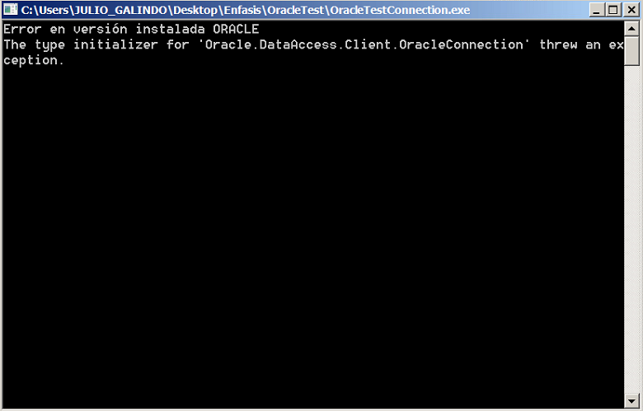

Ilustración Mensaje de error de conexión a Oracle

Si manda el error de conexión se ejecuta el instalador contenido en la carpeta ODAC122014.

Se ejecuta el setup.exe como administrador

Nos abre el siguiente dialogo de instalación

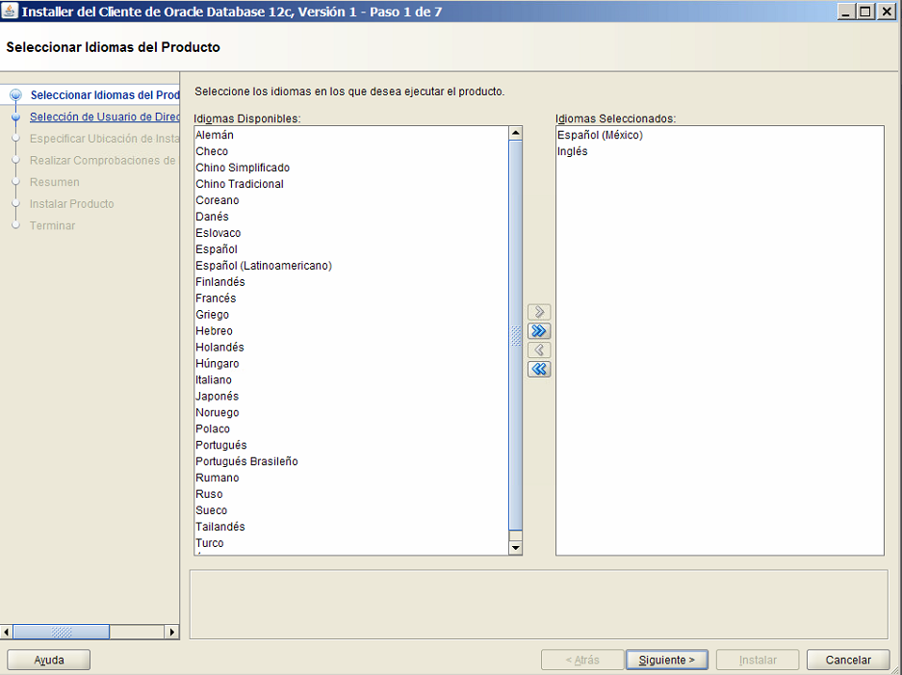

Se dejan los idiomas por default y damos clic en siguiente

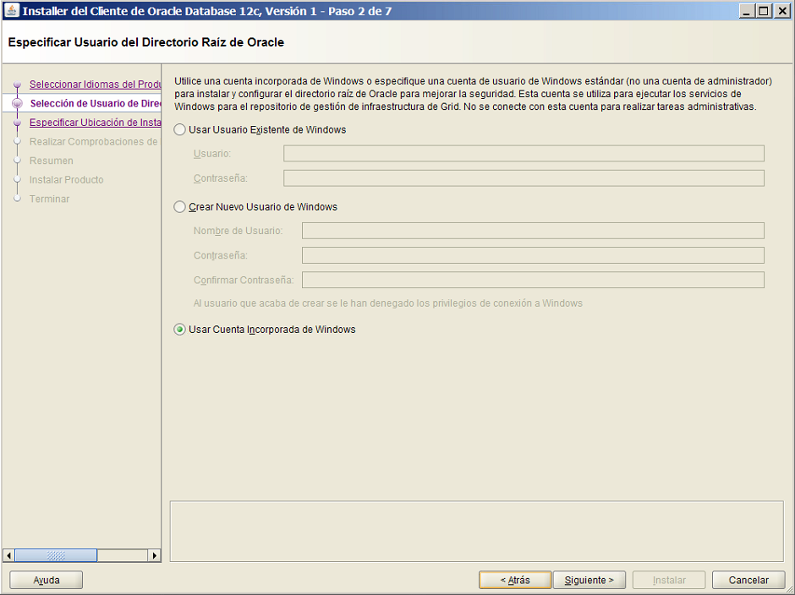

También se deja la configuración de usar cuenta incorporada de Windows y damos clic en siguiente.

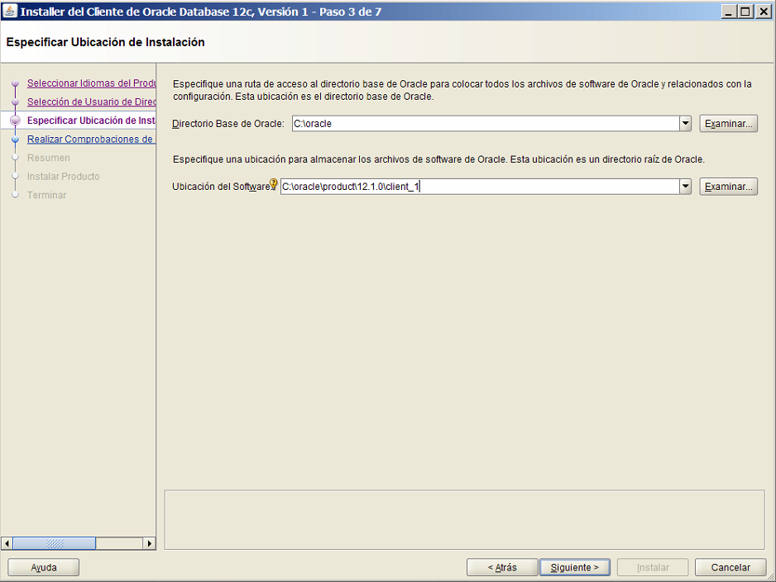

En directorio base dejamos c:\oracle

No se hacen cambios en la ubicación del software.

Damos clic en siguiente.

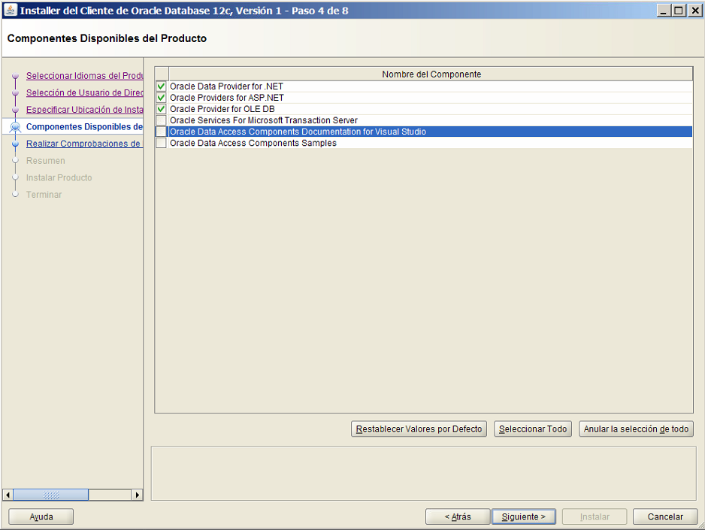

Seleccionamos solo las tres primeras opciones.

Damos clic en siguiente

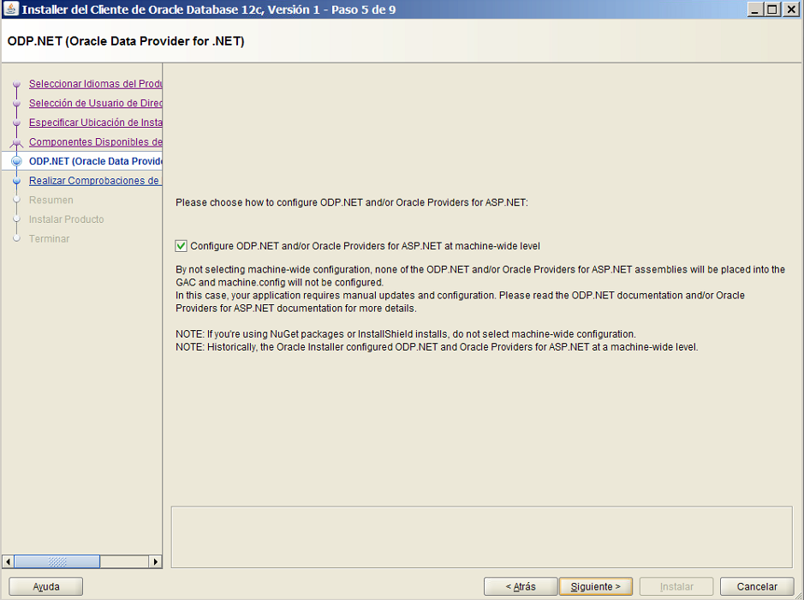

Esta opción también la dejamos en default.

Damos clic en siguiente

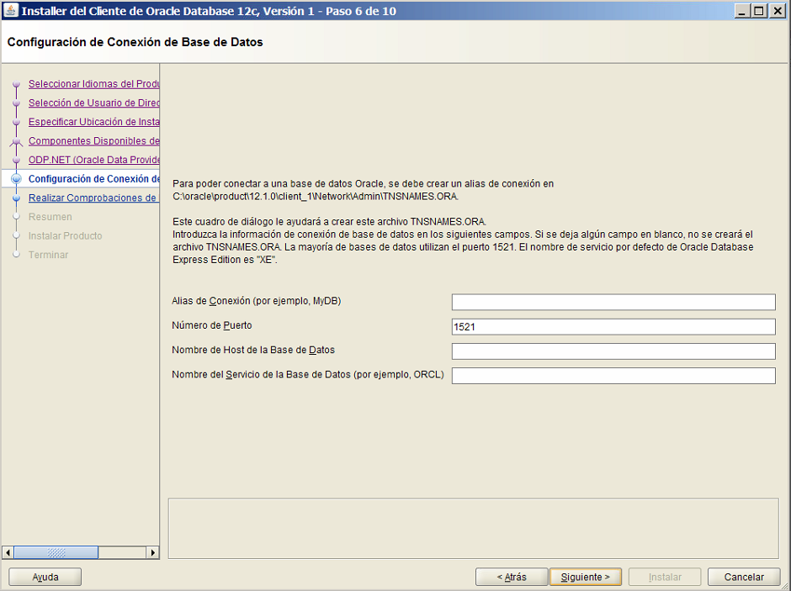

También dejamos esta configuración en blanco

Damos clic en siguiente.

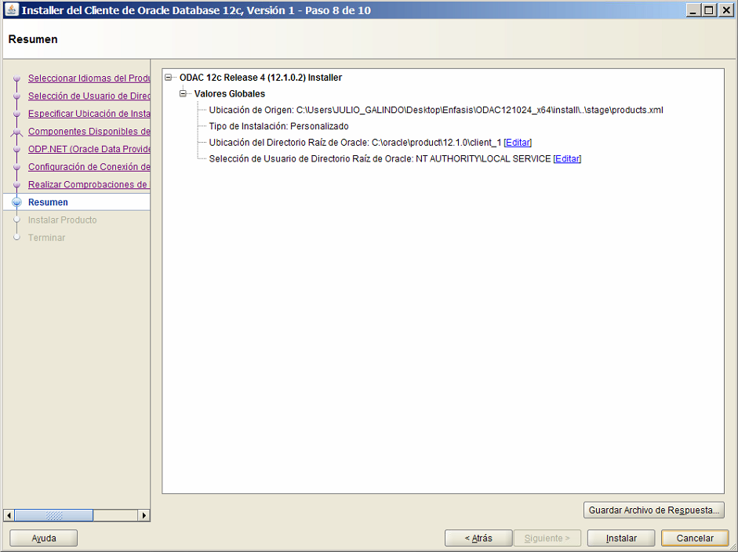

Damos clic en instalar.

Al terminar el instalador nos muestra la siguiente ventana.

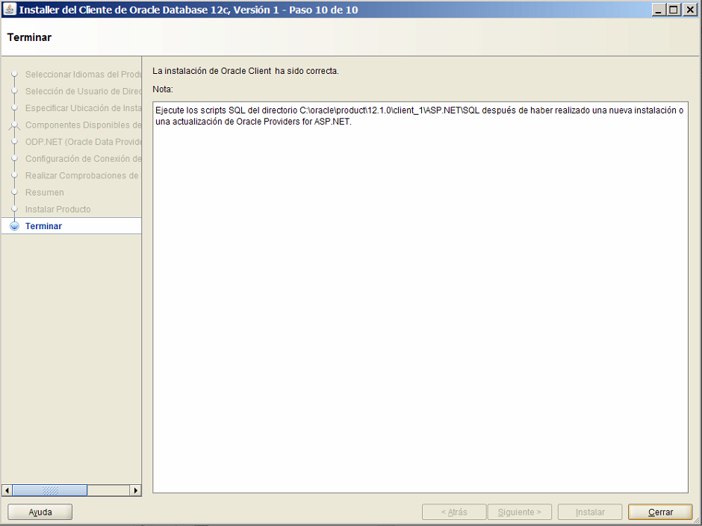

Una vez que se instale se ejecuta otra vez el programa de OracleTestConnection.exe para validar que ya esté instalado el driver 12.0 de Oracle.

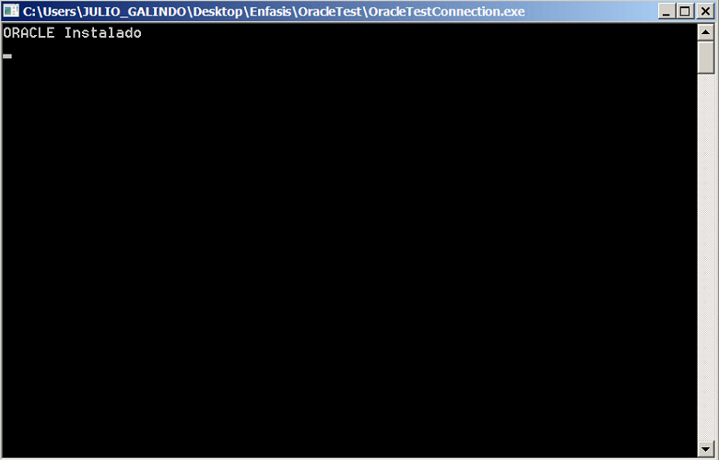

## Instalación del Driver de Access

Se ejecutar el programa de Access Manager Test.exe para checar que no mande ningún error de conexión. 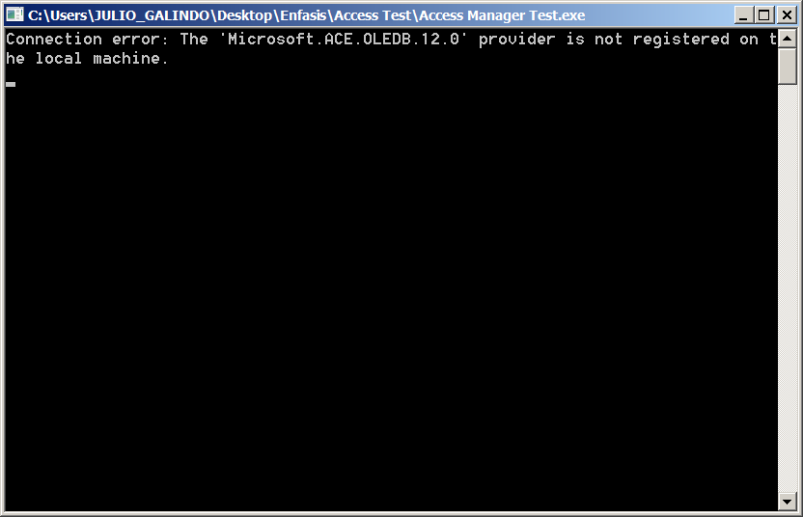

Ilustración Error de conexión falta instalar Access

Si aparece este error deben correr el instalador en modo pasivo. Se escribe la ruta en donde está el instalador de AccessDatabaseEngine_X64 en una consola de Windows en modo administrador seguido por un espacio y el comando “/passive”.

Esto ejecuta el instalador sin advertencias.

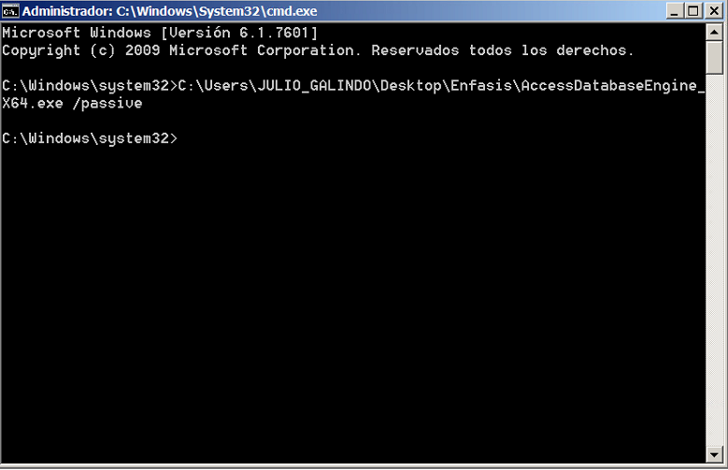

Una vez que se instale se ejecuta otra vez el programa de Access Manager Test.exe para validar que ya esté instalado Access.

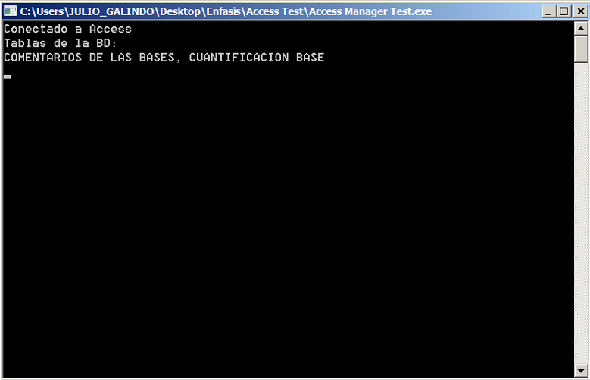

De esta manera queda actualizado Access.

En algunas actualizaciones de office se puede cambiar la configuración del driver, por lo que es recomendable realizar un cambio en el registro de Windows.

Se ejecuta el comando “regedit” y se selecciona la llave

"HKEY_LOCAL_MACHINE\SOFTWARE\Microsoft\Office\14.0\Common\FilesPaths"

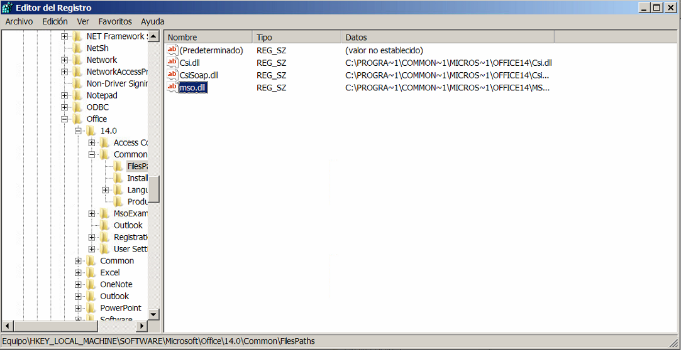

Se elimina mso.dll